Алипбаева Салтанат Нурахановна
Қазақ тілі мен әдебиет пәнінің мұғалімі
№47 орта мектеп, Тараз қ
САБАҚ: Ғ.Мүсірепов «Боранды түнде» әңгімесі |  | Мектеп:№47
СЫНЫП: 7 |  | Қатысқандар саны: | Қатыспағандар:
Сабақ негізделген оқу мақсаты (мақсаттары) |  | 5.1.2.1. Әдеби шығарманың тақырыбы мен идеясын анықтау.5.1.3.1. Көркем шығармадағы кейіпкер портреті мен іс-әрекеті арқылы образын ашу
Сабақ мақсаттары | Барлық оқушылар:
Сабақ мақсаттары | - Оқулықта берілген тапсырмаларды орындайды. Тақырыпты меңгереді. Сұраққа жауап береді.
Сабақ мақсаттары | Оқушылардың басым бөлігі:
Сабақ мақсаттары | - Тақырыптың маңызы туралы дәлелдеп айтып бере алады. Көркем шығармада көтерілген мәселе бойынша өз көзқарасын дәлелді етіп жеткізеді.
Сабақ мақсаттары | Кейбір оқушылар:
Сабақ мақсаттары | - Білімді сыныптастарына түсіндіріп оқулықтан тыс ресурстар қоса алады. «Құнды пікір» әдісі арқылы пікірін салыстыра отырып, түйінді ой айта алады. Әдеби шығармада көтерілген мәселеге анализ жасай отырып, өмірдегі шындыққа көзқарасын қалыптастырады
Бағалау критерийі | - Шығарма мазмұнын түсінеді, тұжырым жасайды.  - «Боранды түнде» әңгімесінің тақырыбы мен идеясын табады.  - Кейіпкерді шынайы өмірмен салыстырып бағалайды.  - Жеке, жұптық, топтық тапсырмаларды орындай алады.  - Сабақ барысында тыңдаушының назарын өзіне аудара алады.
Тілдік мақсат | Түйінді сөздер мен фразалар: Боран, салт-дәстүр, ат.  Пәнге қатысты сөздік қор мен терминдер:Тақырып, идея, құрылым  Сыныптағы диалог/жазу үшін сай келетін пайдалы лексика/терминология. Менің байқағаным,... Менің ойымша,...  Мен ойлаймын...
Ресурстар | Оқулық, суреттер, жеке, жұптық, топтық тапсырмалар, иллюстрациялық суреттер, бағалау парақшасы, кері байланыс, стикер.
Әдіс-тәсілдер | «Семантикалық карта» әдісі, «9 ромб» әдісі, «Композициялық құрылымға талдау» әдісі, «ПОПС» әдісі, «Төрт сөйлем» әдісі, «Фишбоун» әдісі
Пәнаралық бай/с | қазақ тілі, тарих, этнография
АКТ | Пәнге байланысты слайд, «Боранды түнде» аудиокітап, бейнефильм
Алдыңғы тақырып | Ғ.Мүсіреповтің өмірі мен шығармашылығы
Жоспарланған  уақыт | Жоспарланған жаттығулар (төменде жоспарланған жаттығулармен қатар, ескертпелерді жазыңыз) |  |  | Ресурстар
Басталуы  4 минут | Ұйымдастыру кезеңі - 2 минут  - Сәлемдесу, түгелдеу, сабаққа назарын аудару;  - отырған қатар бойынша топқа бөлінеді;  - топ басшылары сайланады. Топ ережесімен таныстырылады.  - сабақтың тақырыбы мен мақсаты анықталады.  Психологиялық ахуал қалыптастыру- 2 минут
Ортасы 20 минут   | Білу – І деңгей.«Ұшқыр ойдан, ұтымды жауап». Мақсаты: Шығарма мазмұнын қандай деңгейде меңгергенін пысықтау үшін шығармадан үзінділер келтіру, оқушыларға «Кімнің сөзі? Қай кезде айтылды?» деген сұрақтар беру. (Семантикалық карта)  Түсіну- «9 ромб» әдісі бойынша шығармадағы автор МАҢЫЗДЫ және ОНША МАҢЫЗДЫ ЕМЕС деп санаған мәселелерді анықтаңыз. /Жеке жұмыс/  Анықталған мәселелердің неліктен маңызды және маңызды емес екенін түсіндіріңіз. Анықталған маңызды аспектілер арқылы кейіпкер бейнесін сипаттаңыз.  Аудиокітап «Боранды түнде» әңгімесін тыңдау  Қолдану. Композициялық құрылымға талдау. /жұптық жұмыс/  1. Оқиғаның басталуы: Ашуға мінген Қайсар, Қайсар мен  қайын атасы.  2. Оқиғаның байланысуы: Қыз алып қашуға аттану;  Қайсардың қыз алып қашуға бел байлауы.  3. Оқиғаның дамуы: Баланың адасуы.  4. Оқиғаның шиеленісуі: Бейтаныс үй; бекберген үйіндегі  айқай –шу.  5. Оқиғаның шарықтау шегі: Кәменді балаға ілестіру;  баланың адасып, Асылқанның үйіне келуі.  6. Оқиғаның шешімі: бала мен Кәменнің үйге келуі; бала  мен кәменнің Қайсардың үйіне келуі.  Талдау. Талдау-табыс кілті (мәтінмен жұмыс), (топтық жұмыс)  1-топ: салт-дәстүрге, әдет-ғұрыптарға байланысты ұғымдарды мәтіннен іздестіріп, тауып жазады. Мысалы: баланы сүндетке отырғызу; балаға сүндет ат беру; қыз айттыру; қалың мал беру; қыз алып қашу; бата беру; келіншектің қайын інісіне ат қоюы;аңшылық; ұзатылған қыздың қоштасуы.  2-топ: Дисфемизм дегеніміз не? Мәтіннен осы сөздерді тауып, оларды қандай сөздермен алмастыруға болатынын көрсет. Мысалы: боқмұрын, оттамасын, иттің ғана баласы, қатын, өсекші;  3-топ: Кейіпкерлер бейнесін кесте арқылы жинақтау. Қайсар-Кәмен  Жинақтау-топтық жұмыс. Постер қорғау  1. «ПОПС формуласы» әдісі бойынша  - Бірінші сөйлем-Менің ойымша...  - Екінші сөйлем-себебі, мен оны былай түсіндіремін...  - Үшінші сөйлем-оны мен мына фактілермен, мысалдармен дәлелдей аламын...  - Төртінші сөйлем-осыған байланысты мен мынадай қорытынды шешімге келдім... Әңгіменің идеясы...  2. «Төрт сөйлем» әдісі бойынша  - Пікір- Кейіпкер бейнесін бір сөйлеммен жеткіз  - Дәлел-мәтіннен өз пікіріңді дәлелде  - Мысал-өмірмен байланыстыра отырып мысал келтір  - Қорытынды-тақырып бойынша қорытынды шығар, идеясын тап  3. «Фишбоун» әдісі бойынша  Жүзеге асыру қадамдары:  1-қадам: Мәтінді әр оқушыға жеке оқу.  2-қадам: Оқу үрдісінде қаңқаның басына мәтін қарастырылатын проблема белгіленеді. 3-қадам: Жоғарғы «қосымша бұтақтарында» проблеманың себебі белгіленеді, төменгі «сүйекшелерінде» оқу барысында себепті нақтылайтын дәйектер жазылады.  4-қадам: Балықтың «құйрығына» қорытынды жазылады.  5-қадам: Жұпта, топта жұмысты талқылау.  6-қадам: Топ жұмысын аудиторияда презентациялау.  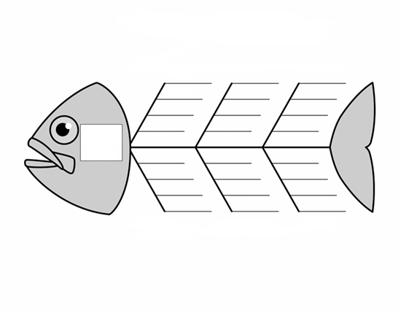  Өзара бағалау «Басбармақ» әдісі арқылы |  |  | 9 ромб» әдісі бойынша жүргізіледі.  «ПОПС формуласы» әдісі бойынша жүргізіледі.  «Төрт сөйлем» әдісі  «Фишбоун» әдісі
  Шығармадан үзінді | ана | Әйтілес қарт | Жалпақ палуан | Жанай палуан | Қыз әкесі | Кейкі батыр
  Шіркін, әйелдің де әйелі екен. |  |  |  | +
  Байды шапқаның шапқан, малды алғаның алған, батыр... |  |  |  |  | +
  О кісі сөйлегенде іргеде ғана отырып, ойымызға тоқи берер едік... |  | +
  Білектің күшін, найзаның ұшын не күші теңдеске. не иығы теңдеске жұмсаған жоқсыңдар... | +
  Батыр, рұқсат етсең, екеуін де тайға теңдеп алып жүрейік... |  |  |  |  |  | +
  Біз даланың ессіз есерлеріміз. Көзге түрткенде ғана селк етеміз. |  |  | +
  Дескриптор. Білім алушы: | Кері байланыс:
  Үзінділердің кімнің сөзі, қай кезде айтылғанын айтып, ойды жалғастырады. | Ауызша жүргізіледі. Қолданылатын сөздер: талпын, жақсы, жарайсың.
  Дескриптор. Білім алушы: | Кері байланыс:
  -әңгімеден автордың маңызды деп санайтын 6 аспектісін анықтайды  - 3 маңызды емес аспектіні анықтайды;  - анықталған маңызды аспектілер негізінде кейіпкер бейнесін сипаттайды | Ауызша жүргіземін. Қолданылатын сөздер: керемет, әлі де ойлан жарайсың.
  Дескриптор. Білім алушы: | Кері байланыс:
  Шығарманы жұптаса отырып композициялық құрылымға талдайды. | ауызша жүргіземін. Қолданылатын сөздер:  Дәл таптыңыз! Орынды айтылған! Жарайсың!
  Әңгіме кейіпкері | Мінезі, қылықтары,  іс-әрекеті | пікірім
  Дескриптор | Кері байланыс:
  1 . Сыни тұрғыдан ойланып, әңгіменің құндылығын анықтайды.  2. Кейіпкерді шынайы өмірмен салыстырып бағалайды.  3. Шығармадағы көтерілген мәселені бүгінгі күнмен байланыстырады.  4. Әңгіменің идеясын анықтайды.  5. Сұрақтар құрастырады | Ауызша жүргіземін. Қолданатын мадақтау сөздері: «Ұтымды жауап», «Өте жақсы!», «Құнды пікір айттыңыз»
Аяқталуы  20 минут  Бағалау  Кері байланыс | 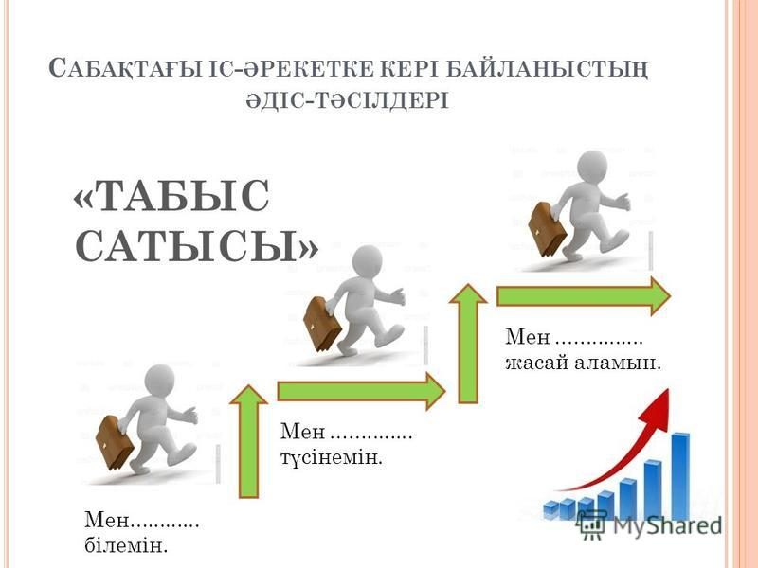  «Табыс сатысы»    1. Талдау барысында қиыншылықтар кездесті.  2. Түсіндім, ізденемін.  3. Өте жақсы түсіндім

